
市府員工健檢專案

臺北市立聯合醫院
健 檢 中 心

台灣約有360萬人吸菸，每年約2萬人死於吸菸相關疾病。肺癌亦長期佔據國人癌症死因之首，平均每天有21個人死於肺癌。為促進市府員工健康照護，特別推出$3500及$8000三種市府員工健檢專案，用心照護每位市府員工健康。

低劑量胸部電腦斷層  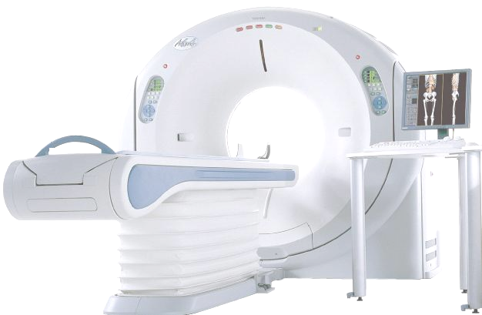  低劑量胸部電腦斷層為篩檢早期肺癌的利器，比起較傳統X光檢查敏感度高，癌細胞在電腦斷層掃描下無所遁形，可以偵測出0.5cm病灶及鈣化點，早期發掘癌症病灶。此項檢查檢查時間短、無需禁食、放射劑量低、不需注射顯影劑、無過敏反應、安全性高。經3D影像重組及電腦後處理可產生立體肺部解剖構造有助於肺癌偵測。 | 電腦斷層 鈣化指數  電腦斷層可以迅速清晰顯現冠狀動脈鈣化程度，判斷未來心臟病發病的機率，早期診斷心臟冠狀動脈鈣化問題。血管狹窄程度與鈣化程度成正比，當冠狀動脈鈣化指數越高越嚴重，則發生心血管疾病的可能性越大。
綜合健康檢查
包含全套血液、血糖、血脂肪、肝、腎功能、肝炎篩檢、甲狀腺、腫瘤標記、尿液檢查、腹部超音波、x光檢查、心電圖檢查等

檢查項目說明表
 | 檢查項目 | 臨床意義 | 專案一  $3500 | 專案二  $8000
1 | 一般檢查 | 了解身體基本狀況，包含：身高、體重、血壓、脈搏、腰圍、聽力 | ● | ●
2 | 眼科檢查 | 了解視力基本狀況，眼睛有無病變 | ● | ●
3 | 腹部超音波 | 了解腹部：肝、膽、胰、腎、脾有無異常 |  | ●
4 | 醫師會診 | 家醫科專科醫師會診 |  | ●
5 | 低劑量胸部電腦斷層 | 肺部腫瘤篩檢：對於肺癌、縱膈腔腫瘤及肺部疾病提供完整影像，早期偵測肺部鈣化點及惡性腫瘤 | ● | ●
6 | 電腦斷層 鈣化指數 | 了解冠狀動脈硬化程度 |  | ●
7 | 健康餐點 | 提供營養均衡之膳食 | ● | ●
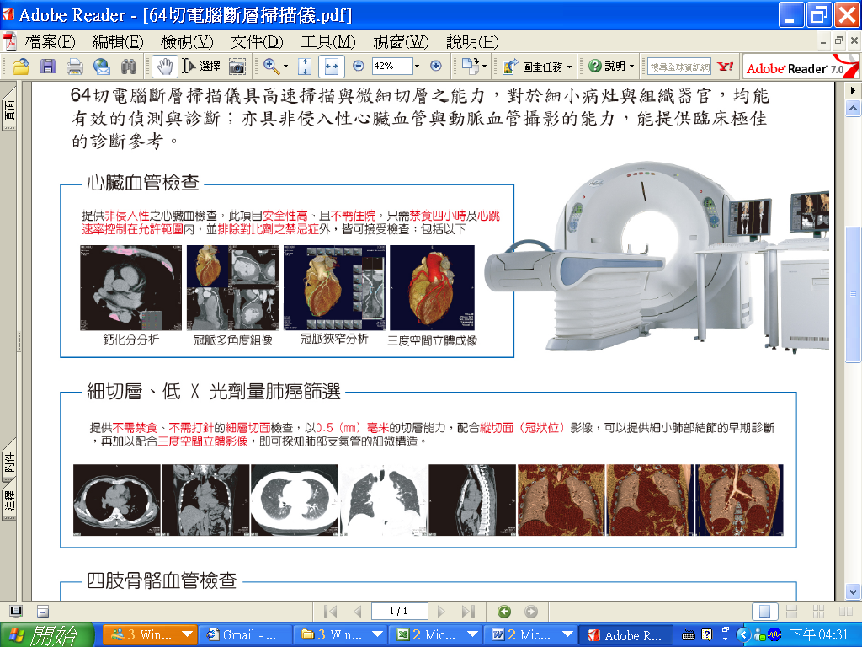
臺北市立聯合醫院健檢中心 諮詢電話
中 興 院 區 台北市大同區鄭州路145 號 (02)2552-3234轉3123
仁 愛 院 區 台北市大安區仁愛路4段10號 (02)2709-3600轉1061、1063
陽 明 院 區 台北市士林區雨聲街105號 (02)2835-3456轉5183、5189
忠 孝 院 區 台北市南港區同德路87號 (02)2786-1288轉6984、6973
和平 婦幼 院區 台北市中正區中華路2段33號 (02)2388-9595轉2732

專案三 檢查項目說明表 專案價$3,500
臺北市立聯合醫院 健康促進暨管理中心
健康管理小組 服務地點：台北市大同區鄭州路145號 Http://www.tpech.gov.tw/
臺北市立聯合醫院
健 檢 中 心
 | 檢查項目 | 內容
1 | 一般檢查 | 身高、體重、血壓、脈搏、腰圍
2 | 耳鼻喉科檢查 | 聽力
3 | 眼科檢查 | 視力、辨色力
4 | 全套血液檢查 | 白血球計數WBC  紅血球計數RBC  血色素Hb  血球比容值Hct  血小板計數platelet count  平均紅血球容積MCV  平均紅血球血紅素MCH  平均紅血球血色蛋白濃度MCHC  白血球分類計數WBC differential count
5 | 血糖檢查 | 飯前血糖Glucose
6 | 血脂肪檢查 | 膽固醇Chol.、三酸甘油脂TG  高密度脂蛋白HDL、低密度脂蛋白LDL
7 | 肝功能檢查 | 麩氨酸草醋酸轉氨 GOT、麩氨酸丙酮酸轉氨 GPT
8 | 肝炎篩檢 | B型肝炎表面抗原HBsAg、B型肝炎表面抗體Anti HBs  C型肝炎抗體Anti-HCV
9 | 腎功能檢查 | 尿素氮 BUN、肌酐酸 Creatinine
10 | 痛風檢查 | 尿酸Uric acid
11 | 甲狀腺 | 甲狀腺刺激素TSH
12 | 癌症腫瘤標記 | 肝癌篩檢-胎兒蛋白AFP  大腸癌篩檢-癌胚胎抗原CEA  胰臟癌篩檢-CA-199  前列腺癌篩檢-PSA(男)  子宮卵巢癌篩檢-CA-125(女)
13 | 尿液檢查 | 尿液檢查
14 | 超音波 | 腹部超音波
15 | X光檢查 | 胸部X光(正面)
16 | 心臟檢查 | 靜式心電圖
17 | 專科會診 | 家醫科專科醫師會診
18 | 餐點 | 營養早餐
注意事項
本案施行日期自即日起至102年12月31日止，優惠適用對象為市府同仁及眷友，不限定公務人員身分（約聘、約用、臨時人員及其眷友皆適用)，僅需出示市府員工識別證影本即可同享優惠
請事先電洽各院區預約檢查日期

